FORMULAR pentru raportarea echipamentelor sau materialelor ce conţin compuşi desemnaţi în concentraţii mai mari de 50 ppm sau volum de peste 5 dm³

Deţinătorul echipamentelor/materialelor:  Domnul/Doamna ........................................................  ................................................................................... |  |  | Persoana care completează formularul, dacă este alta decât deţinătorul:  Domnul/Doamna ..........................................  Semnătura ....................................................  Data .............................................................
Detalii de contactare a deţinătorului echipamentelor sau materialelor:  Adresa .......................................................................  Telefon .......................................................................  Fax ............................................................................. |  |  | Detalii de contactare a persoanei care completează, dacă nu este deţinătorul:  Adresa .........................................................  Telefon .........................................................  Fax ..............................................................
Descrierea echipamentelor/materialelor: |  |  | Locul unde se află echipamentele/materialele:  Persoana de contact:  Domnul/Doamna ...........................................  Adresa .........................................................  Telefon .........................................................  Fax ...............................................................
Echipamentele sau materialele sunt: |  |  | Compusul desemnat:  [a] a fost identificat pozitiv sau numai dedus?  ...................................................................  [b] numele compusului desemnat  ...................................................................
[a] în prezent în funcţiune? | Da | Nu
[b] depozitate înainte de folosire? | Da | Nu
[c] depozitate după folosire? | Da | Nu
[d] altele (specificaţi) ...................................................
Concentraţie:  [a] Concentraţia compusului desemnat a fost măsurată sau estimată?  ...................................................................................  [b] Concentraţia compusului desemnat: |  |  | Volum*):  [a] Volumul compusului desemnat a fost măsurat sau estimat? .....................................  [b] Volumul compusului desemnat:
Se completează numai de agenţia teritorială de protecţie a mediului.
Numere de cod:
*) Se înscrie volumul total în cazul bateriilor de condensatoare.

ETICHETA utilizată pentru echipamentele sau materialele ce conţin compuşi desemnaţi în concentraţii mai mari de 50 ppm sau volum de peste 5 dm³
Etichetele trebuie să fie inscripţionate cu caractere gravate sau imprimate permanent într-o culoare în contrast cu cea a fondului şi textul trebuie să fie formulat în limba română.
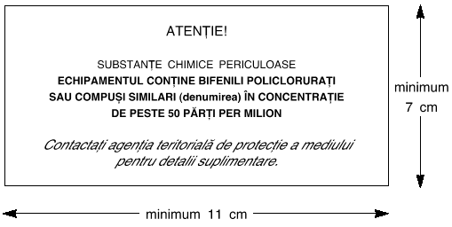

ETICHETA pentru marcarea echipamentelor după înlocuirea lichidului conform prevederilor art. 7 din hotărâre
Etichetele trebuie să fie inscripţionate cu caractere gravate sau imprimate permanent într-o culoare în contrast cu cea a fondului şi textul trebuie să fie formulat în limba română.
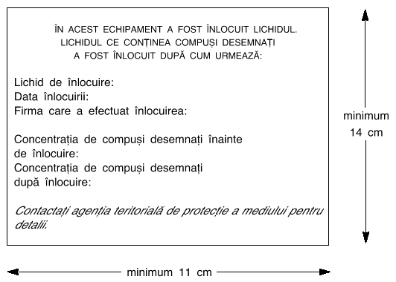

ETICHETA ce se va fixa pe uşile de acces în incintele de depozitare a echipamentelor şi materialelor ce conţin compuşi desemnaţi în concentraţii mai mari de 50 ppm şi volum de peste 5 dm³
Etichetele trebuie să fie inscripţionate cu caractere gravate sau imprimate permanent într-o culoare în contrast cu cea a fondului şi textul trebuie să fie formulat în limba română.
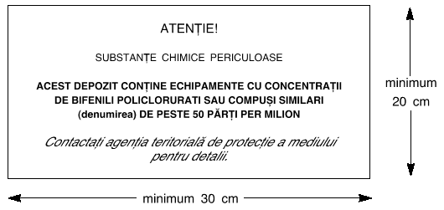

FORMULAR de raportare pentru transferul pe acelaşi amplasament al echipamentelor sau materialelor ce conţin compuşi desemnaţi în cantităţi mai mari decât cantităţile minimale

Agentul economic  ......................................................................  Adresa ..........................................................  ...................................................................... | Compuşi desemnaţi:  Codul:
Notificare privind .............................................
Pe amplasamentul:
Următoarele echipamente şi materiale au fost transferate la ............................ (data) ..................... pe amplasamentul notificat mai sus:
Enumeraţi mai jos, separat, fiecare tip de echipament (folosiţi o filă suplimentară, dacă este cazul): | Codul numeric al echipamentelor:
Locul unde s-au găsit anterior echipamentele sau materialele ........................................................
...................................................................................................................................................
Locul unde se găsesc acum echipamentele şi materialele ..............................................................
...................................................................................................................................................
Agentul economic:
Numele şi prenumele (majuscule)
.......................................................................
Semnătura ......................................................
Data ...............................................................
Se completează numai de agenţia teritorială de protecţie a mediului.  Inventarul actualizat: | Numai pentru uzul autorităţii de prevenire şi stingere a incendiilor  Inventarul actualizat:

FORMULAR pentru propunerea planului de eliminare a echipamentelor sau materialelor ce conţin cantităţi mai mari de compuşi desemnaţi decât cantităţile minimale
(utilizat de agenţii economici)

Agentul economic  ..........................................................................  Adresa ..............................................................  .......................................................................... | Compuşi desemnaţi:  Codul:
Notificare din .....................................................
La amplasamentul:
Se propune următorul plan de eliminare:
Enumeraţi mai jos, separat, fiecare tip de echipament (folosiţi o filă suplimentară, dacă este cazul): | Metoda de eliminare propusă şi calendarul eliminării:
Precizări privind eliminarea echipamentelor sau materialelor ce conţin compuşi desemnaţi în concentraţii cuprinse între 50 şi 500 ppm:
Agentul economic:
Numele şi prenumele (majuscule)
...........................................................................
Semnătura ..........................................................
Data ...................................................................
Se completează numai de agenţia teritorială de protecţie a mediului.  Plan de eliminare aprobat:  Agentul economic informat:  Inventarul actualizat:  Informarea autorităţii de prevenire şi stingere a incendiilor: | Numai pentru uzul autorităţii de prevenire şi stingere a incendiilor  Inventarul actualizat:

